

COURTIER ASSERMENTE – Olivier EVRARD
Tél : 02 99 202 202 – Fax : 02 99 202 200
BP 50 – 35404 ST-MALO Cédex – France

SAINT MALO, le 18/05/2011 $ 1,4257

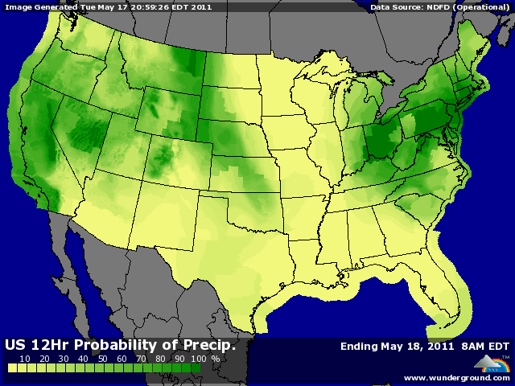

BLE : + clôture en haut de séance après un projet A plus tranquille. Le marché est supporté par le maïs et la météo,
+ la sécheresse en Europe commence à inquiéter de l’autre côté de l’Atlantique et les fonds reviennent aux achats,
+ les prévisions météo sont toujours mauvaises aux US (chaud au sud et pluie au nord) alors que sur l’Europe, elles annoncent du chaud et sec sur les 8 prochains jours, spécialement en France,
+ le planting en BP aux US atteint seulement 36%, très proche du record de 1995 à 31%,
+ le rating en baisse supporte également les prix, avec juste 15% de G/EXC. pour le Kansas contre 63% en 2010,
- les opérateurs gardent quand même un œil attentif sur l’origine mer noire qu’ils attendent très agressive dès la récolte,
- le gouvernement argentin pense que la sole blé pourrait passer de 4,4 millions d’ha pour 2010/11 à 5,5 pour 2011/12,

MAÏS : + également en haut de la séance pour la clôture, avec la demande en AR et la météo,
+ sans aucune confirmation à ce jour, la rumeur d’achats chinois soutient le maïs US, alors que les Argentins ont déclaré que le deal avec ces mêmes Chinois pourrait prendre 6 mois à se mettre en place,
+ l’Asie reste demandeuse de maïs en AR,
- la baisse du pétrole depuis 3 à 4 jours, celles des métaux et enfin les bourses limitent la hausse des marchés,

SOJA : + dans le sillage du maïs, mais vraiment sans orientation propre,
+ la sécheresse en Europe pourrait diminuer la récolte de colza,
- le retard de semis de maïs aux US devrait profiter au planting soja,
- les baisses du pétrole et autres MP pèsent sur le soja,
- sur une offre de vente de stock stratégique de 300KT, le gouvernement chinois n’a eu aucun bid, le marché est sur-approvisionné,

A SUIVRE : la météo commence à impacter sérieusement les cours et le phénomène pourrait s’amplifier si les fonds rentraient dans le jeu.

